Vielen Dank, dass du dir unsere Lebenslauf-Vorlage heruntergeladen hast! Bei den einzelnen Stationen im Lebenslauf handelt es sich um Mustertexte, weshalb du die Vorlage mit deinen eigenen Informationen füllen und den Lebenslauf für deine Bewerbung individualisieren solltest.

Lösche dazu diese Seite aus diesem Dokument und ergänze den Lebenslauf mit deinen persönlichen Daten. Die Seite kannst du ganz einfach löschen, indem du alle Inhalte auf dieser Seite markierst und die Entfernen-Taste („Entf“) drückst.

Wenn du dich beim Erstellen deines Lebenslaufs nicht 100% sicher fühlst, empfehlen wir dir den kostenlosen Bewerbungsgenerator von bewerbung2go. Dieser bietet dir neben verschiedenen Designvorlagen inhaltliche Vorschläge passend zur ausgewählten Jobbeschreibung. Damit kannst du Schritt für Schritt deinen individuellen Lebenslauf erstellen:

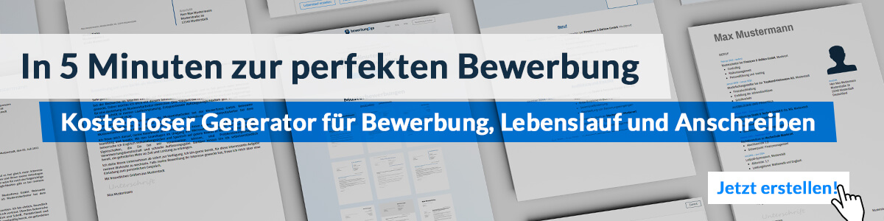
Hier entlang zum kostenlosen Bewerbungsgenerator von bewerbung2go

HeiDI Kraut
Studentin Marketing & Management

PERSÖNLICHE DATEN
*30.06.1996 in Musterort, deutsch,
ledig

KONTAKT
Musterstraße 78
12345 Musterstadt
email@email.de
0171 23456789

SKILLSET
Strategieentwicklung
Analysen
Projekterfahrung
Motivation
Präsentation
Teamfähigkeit
Kommunikation

SPRACHEN
Deutsch
Englisch
Französisch

Fundierte Kenntnisse im Bereich Online-Marketing &
E-Commerce
Zielgerichtete Arbeitsweise
Hands-On-Mentalität
Begeisterung für Ihre Produktwelt

Lebenslauf

Berufserfahrungen
02.2019 – 05.2019 Beispiel GmbH, Beispielstadt
Praktikum im Marketing
- Betreuung der Online Channels
- Erstellung von SEO-Texten
- Betreuung des Online Shops
- Planung & Durchführung von Marketingaktivitäten
07.2018 – 11.2018 Werbeprodukte GmbH, Beispielstadt
Praktikum im Produktmanagement
- Mitarbeit bei der Erstellung von KPIs
- Trendrecherchen & Marktanalysen
- Vorbereitung & Ausrichtung der Sortimentsplanung
07.2016 – 10.2016 Muster AG, Musterstadt
Praktikum im Bereich Marketing & Sales
- Analysen im Bereich Pricing
- Erstellung von Präsentationen

10.2011 – 11.2011 Rechen GmbH, Beispielstadt
Schulpraktikum im Controlling
- Auswertung von Kostenstellenberichten
- Umsatz- & Kostenanalysen
Schulische Ausbildung
HEIDI KRAUT
08.2017 - heute Universität Wunschort, Wunschort
Abschluss: Master of Science in BWL
Schwerpunkte: Marketing & Management
08.2014 - 06.2017 Universität Wunschort, Wunschort
Abschluss: Bachelor of Science in BWL
Abschlussnote: 1,6
08.2006 - 06.2014 Gymnasium Wunschort, Wunschort
Abschluss: Allgemeine Hochschulreife
Abschlussnote: 1,9

Weitere Fähigkeiten und Kenntnisse

PERSÖNLICHE DATEN
*30.11.1984 in Musterort, deutsch,
verheiratet, zwei Kinder

KONTAKT
Musterstraße 78
12345 Musterstadt
email@email.de
0171 23456789
Sprachkenntnisse Deutsch, Muttersprache
Englisch, fließend in Wort & Schrift
Französisch, Grundkenntnisse

EDV Microsoft Word, Excel, PowerPoint, SISTRIX, Google Analytics, Mouseflow, WordPress, Google Alerts

Führerschein Klasse B

Ehrenamt Kinderbetreuung in einem Flüchtlingsheim

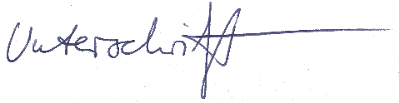
Musterstadt, 16.09.2022

Heidi Kraut

